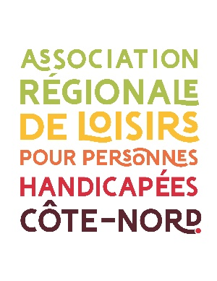

Rapport d'utilisation de l’aide financière
PAFLPH 2025-2026 – Volet 2

Programme d’assistance financière -
Soutien aux initiatives locales et régionales pour le loisir
des personnes handicapées
IMPORTANT
- L’organisme qui a reçu une aide financière doit remplir intégralement ce rapport pour être admissible à une nouvelle demande l’année suivante.
- Le rapport d’utilisation doit être complété d’ici le 30 avril 2026.
- Si le total de la subvention n’a pas été utilisé dans l’année se terminant le 31 mars 2026 (voir les modalités de remboursement au bas de l’annexe).
- L’organisme doit consulter en référence son formulaire de demande et inscrire au point 2.1 tout changement de projet réalisé durant l’année et en aviser l’ARLPH Côte-Nord.
- Si plusieurs projets ont été réalisés et financés indépendamment, l’organisme doit dupliquer la dernière page et fournir les informations pour chacun des projets.
- Toute fausse déclaration entraîne l’exclusion du programme.

Organisme bénéficiaire de la subvention

  - Nom de l’organisme :

Le ou les projets

Budget du projet d’accompagnemen
2.1 Titre du projet #1:

2.2 Description sommaire du projet :
2.2.2 (Veuillez joindre des photos prises en lien avec le projet lors de l’envoi du rapport d’utilisation)

2.3 Date du projet :

2.4 Lieu du projet :

Si plusieurs projets ont été réalisés, répétez ici les numéros 2.1 à 2.4 en numérotant les projets svp.

Accompagnateurs

3.1 Nombre d’accompagnateurs pour la réalisation du ou des projets :

Nombre d’accompagnateurs dont la vérification d’antécédents judiciaires est conforme :
Nombre d’accompagnateurs formés :
- Formation en Animation en loisir et en sport - Diplôme d’Aptitude aux Fonctions d’Animateur (DAFA) :
- Formation nationale en accompagnement en loisir des personnes handicapées (FACC) :
- Certification en accompagnement en camp de jour :
- Sensibilisation « Mieux comprendre la différence pour mieux agir »
- Autre formation : Spécifiez :

Partenaires CAL (Carte Accompagnement Loisir)
Est-ce que vous faites partie des organisations partenaires de la Carte Accompagnement Loisir ?
Cette question s’adresse particulièrement à des membres partenaires ou municipalités.

Participants

5.1 Nombre de personnes handicapées ayant participé au(x) projet(s) par groupe d’âge :
4 ans et moins : 5-12 ans : 13 à 17 ans : 18 à 21 ans : 22 à 54 ans :
55 ans et plus :

5.2 Nombre total de personnes handicapées ayant été touchées par le projet (somme de 5.1) :

6. Utilisation de la subvention

Budget du projet d’accompagne
- Veuillez compléter le document en annexe pour résumer l’utilisation de la subvention.
- Gardez vos pièces justificatives annexées à votre copie, elles pourraient être demandées pour vérification.
- Si le montant total de la subvention n’a pas été utilisé, vous référez au bas de l’annexe à la dernière page.

7. Attestation

Je confirme que les renseignements contenus dans le présent rapport sont exacts.

Nom |  | Fonction
Signature |  | Date

Veuillez transmettre le rapport d’utilisation de la subvention à l’adresse suivante : alina.pyroh@arlphcn.com au plus tard le 30 avril 2026.

Merci
ANNEXE

Utilisation de la subvention
PAFLPH 2025-2026 – Volet 2

Programme d’assistance financière -
Soutien aux initiatives locales et régionales pour le loisir
des personnes handicapées

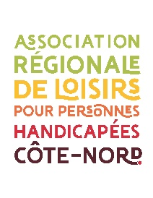

Nom du projet :
Organisme bénéficiaire :

REVENUS
Subvention ARLPH Côte-Nord (Montant reçu) : $
Autre source de financement par l’organisme : $
Sommes payées par les participants : $
TOTAL (Coût du projet) : $

DÉPENSES ADMISSIBLES
Exemples : Location de la salle, déplacement, billet de spectacle, atelier (animation), achat de matériel dans le but de l’utiliser lors d’un atelier, paiement d’un fournisseur ou animateur, etc. (ne pas hésiter à nous contacter pour valider votre proposition)
Rappel : Dépenses non admissibles : restaurant, achat de nourriture, taxes, dépenses destinées exclusivement à un citoyen ou à un participant (ex : prix de participation), articles promotionnels, projets visant uniquement l’achat de matériel.

Cliquez ou appuyez ici pour entrer du texte.: $
Cliquez ou appuyez ici pour entrer du texte.: $
Cliquez ou appuyez ici pour entrer du texte.: $
Cliquez ou appuyez ici pour entrer du texte.: $
TOTAL (Coût du projet) : $
IMPORTANT (SOMMES NON UTILISÉES) : Si un montant de la subvention n’a pas été utilisée dans l’année se terminant le 31 mars 2026, l’organisme devra en aviser par écrit l’ARLPHCN et il devra retourner obligatoirement les sommes par chèque ou transfert bancaire à l’ARLPHCN au plus tard le 30 avril 2026. Ces dits montants devront être retournés au Ministère.

Inscrivez ici le montant non utilisé de l’aide financière 2025-26, le cas échéant : $

